Женщины, возглавившие органы местного самоуправления
«Это нелегко, но мы выполняем эту работу»

Борисенко Ольга Юрьевна, ведущий эксперт
архивного отдела администрации МОГО «Ухта»

Содержание
Введение | 3
1 «Сестра милосердия» | 5
2 Глава поссовета | 13
3 Развитие спорта | 17
4 Ветеранское движение | 18
Заключение | 22
Список источников и литературы | 23

Введение

Женщины в любую эпоху были источниками огромных социально-творческих возможностей. Они всегда явно или тайно играли важную роль в истории России. Так, княгиня Ольга стала первой из княжеской династии принявшей православие и проведшей административную и фискальные реформы.
Одной из самых знаменитых женщин-правительниц в истории России считается Екатерина II. За 34 года правления она дважды воевала с Османской империей, разделила Польшу и присоединила Крым к России. Ее предшественница Елизавета Петровна, младшая дочь Петра I, вошла в историю как великая просветительница. В частности, по ее приказу был основан Московский университет (сейчас – МГУ имени Ломоносова). Кроме того, за время правления Елизаветы Петровны была заселена Сибирь. Василиса Кожина командовала партизанским отрядом во время Отечественной войны 1812 года. Софья Ковалевская стала первой в России женщиной профессором и первой в мире женщиной профессором математики. Римма Иванова, сестра милосердия, участница I Мировой войны, единственная женщина, не считая Екатерины II, награждённая военным орденом Святого Георгия 4-й степени, дававшегося исключительно за храбрость проявленную в бою.
Великая Отечественная война стала временем героизма всей страны. Женщины, наравне с мужчинам, защищали Родину и на фронте, и в тылу. Имена некоторых из них мы знаем, но большинство так и осталось неизвестными. Тогда же женщины стали принимать активное участие в общественном производстве и стали занимать такие должности, как начальники цехов, руководители предприятий, однако они были снова вытеснены государством после войны, которое видело в женщинах главным образом работниц и матерей. После произошло постепенное оттеснение женщин из руководства и престижных профессий. Тем не менее, в 1970-80-х годах в СССР сложился самый высокий в мире уровень занятости женщин в экономике.
Активное участие женщин в экономической и политической жизни на сегодняшний день следует считать не прихотью, а объективной необходимостью. Такая потребность диктуется глобальными социально-экономическими процессами оптимизации социального статуса женщины, является движущей силой и залогом развития общества.
Современные социальные проблемы женщин, как хранительниц семейного очага, всегда будут связаны с вопросами социального обеспечения и поддержки материнства и семьи государством. Но нельзя забывать о том, что трудовая, общественно-политическая деятельность – это возможность как самореализации, так и получения общественного признания, а женщины-руководители всегда лучше понимают проблемы женщин-работниц, деятельность женщин-политиков зачастую направлена на решение традиционно женских проблем.
Целью работы рассказать об одной из таких женщин – Анне Сосипатровне Самуниной.
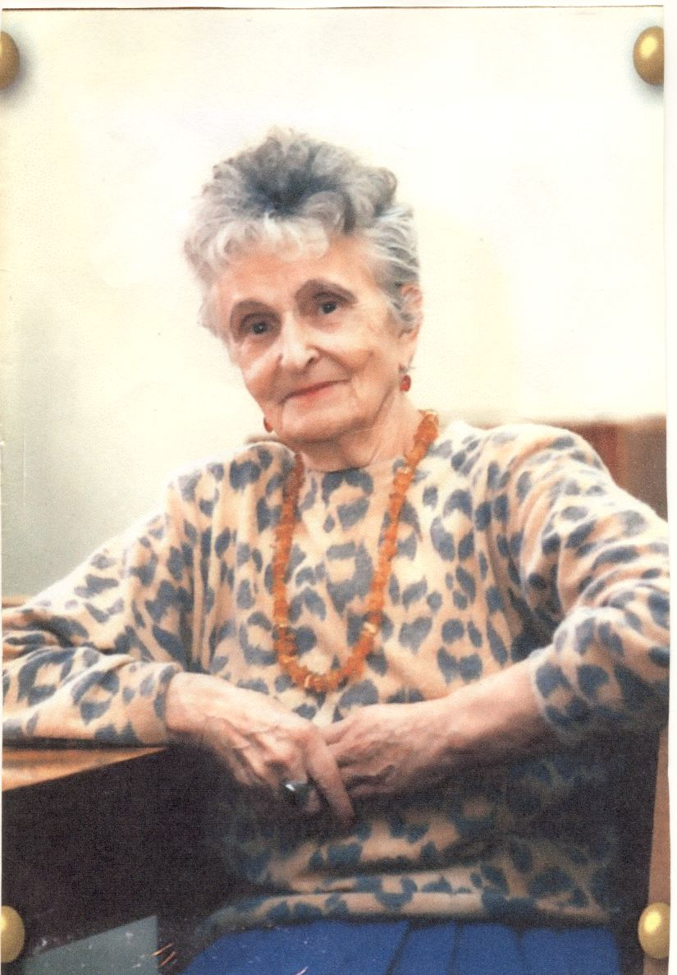
Анна Сосипатровна Самунина. 1999 год.
Семейный архив
Анна Сосипатровна внесла вклад в становление города Ухты, в развитие здравоохранения, органов местного самоуправления, ветеранского движения. А. С. Самунина является почетным гражданином г. Ухты. Она возглавила первый женсовет в пос. Чибью. В годы Великой Отечественной войны участвовала в ликвидации неграмотности, развитии спорта в Ухте. После ВОв возглавила санитарную часть Ухтижемлага НКВД, а позже – исполком Ярегского поселкового Совета. Участвовала в организации Совета ветеранов при горисполкоме. Анна Сосипатровна имеет многочисленные награды, в том числе награждена орденами «Красной звезды», «Красного знамени», «Трудового Красного знамени», медалями «За доблестный труд в Великой Отечественной войне 1941-1945 г.г.», «Ветеран труда», также присвоены звания «Заслуженный работник народного хозяйства Коми АССР», «Почетный ветеран Республики Коми», награждена Дипломом Российского комитета защиты мира за активное участие в укреплении мира и дружбы между народами.
Источниковой базой исследования в основном послужили архивные документы архивного отдела администрации МОГО «Ухта», а также семейного архива семьи Самуниных.
1 «Сестра милосердия»

Анна Сосипатровна Самунина (в девичестве Прокопьева) родилась 28 января 1919 года в деревне Гора Борисов-Судского района Вологодской области. По воспоминаниям самой Анны Сосипатровны, это была холодная, морозная зима и мать родила ее в снежном поле.
Ее родители, мать Угрюмова Василиса Павловна и отец Прокопьев Сосипатр Прокопьевич, поженились в Петрограде в 1916 году. Отец был подпольщиком-большевиком, а официально работал завхозом в глазной клинике, мать работала там же операционной санитаркой. В 1917 году отец принимал активное участие в революционных событиях в Петрограде и избирался в Петроградский совет. После революции его направили на работу в Борисово-Судский район, так как Сосипатр Прокопьевич был оттуда родом. Он был председателем райисполкома. Но тяжелая болезнь унесла его жизнь 30 июня 1934 года. В своей автобиографии Анна Сосипатровна с большой нежностью вспоминает о родителях. «За эти 14 лет, что воспитывали меня родители – это были трудные, но счастливые годы моей жизни. Меня воспитывали в честности, прививали порядочность, патриотизм. Меня родители очень любили…». Уже с детства она была дисциплинированной и хорошо училась [1].
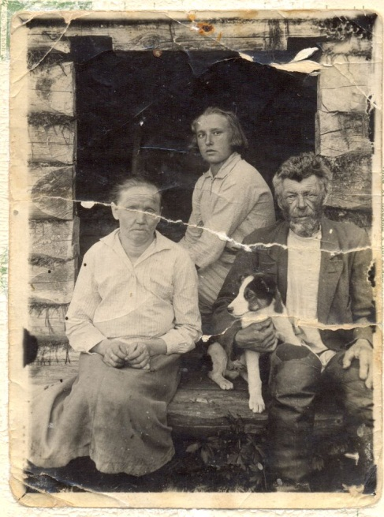
Анна Прокопьева с родителями, матерью Василисой Павловной и отцом Сосипатром Прокопьевичем. 1933 год. Семейный архив.
После окончания в 1935 году Кинской средней неполной школы в 1935 году Анна Сосипатровна поступила в медицинский техникум на фельдшерское отделение в г. Череповце Вологодской области. В свободное от учебы время она подрабатывала: на скотном дворе, в медучреждениях «по разным профилям», читала лекции на хлебокомбинате и в санэпидстанции. А летом на каникулах вместе с матерью работала в колхозе и дома по хозяйству.
В 1938 году после окончания техникума была направлена на работу в Ухтимжемлаг. «Приехали мы на Коми землю в пос. Чибью 10 августа 1938 года» [2].
В личном деле Анны Сосипатровны указана должность «фельдшер сангородка Ухтижемлага НКВД» [3]. Но как она сама вспоминает, ей пришлось освоить множество медицинских профессий. Сначала работала акушеркой в сангородке, а потом «на всех участках по медицине: в хирургии, в операционной, санинспектором, в детском отделении, в Доме ребенка, зав. I хирургическим отделением. Освоила лабораторное дело, иногда работала в прозекторской и т.д.» [4].
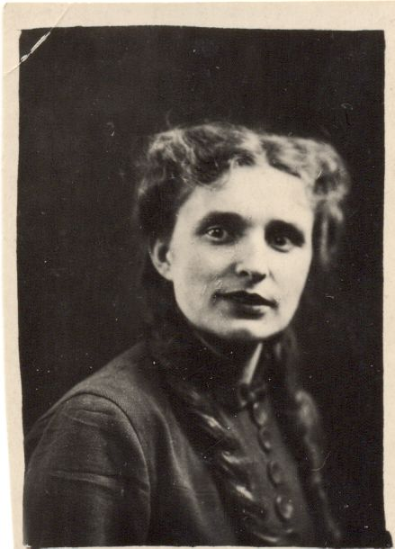
Анна Сосипатровна Прокопьева (Самунина). [конец 1930-х гг.] Семейный архив
Параллельно Анна Сосипатровна начала активно участвовать в общественной жизни. В октябре 1938 года на собрании женщин поселка Анну Сосипатровну избрали председателем женсовета. Перед женсоветом были поставлены следующие задачи:
- Ликвидация безграмотности.
- Охрана природы и окружающей среды. В сангородке был создан небольшой парк, посажены молодые сосны. Женсовет должен был следить за их сохранностью и не допустить гибель, а каждый случай принесения вреда саженцу обязательно расследовать.
- Организация культурно-воспитательной работы среди женщин. Проводились лекции, концерты, организовывалась художественная самодеятельность и кружки («Умелые ручки») [5].
Практика создания женсоветов была начата в советской России еще в годы Гражданской войны в 1919 году, но назывались эти объединения женотделы. С начала 1930-х годов они были реорганизованы в женские производственные совещания или женсоветы. Целью их деятельности была просветительская работа среди женщин, организация курсов для женщин по приобретению специальности, отслеживание условий работы и отдыха женщин, создание вечерних школ, яслей, общежитий и др. [6].
В Ухте женсоветами было организовано обучение по ликвидации неграмотности. У обучающихся принимали зачеты. Анна Сосипатровна лично обучила 5 человек. «У всех приняты зачеты, и обучающиеся, в основном женщины, научились читать и писать. Нас за это очень похвалили. ...работу выполняли на общественных началах, совершенно бесплатно и патриотически» [7].
В рамках охраны окружающей среды члены женсовета и другие ухтинцы тоже вкладывали душу. Результат их кропотливой работы радует жителей Ухты и сегодня. Больничный городок в Шудаяге до сих пор находится в прекрасном сосновом бору, начало которому было положено больше 80 лет тому назад и сохранившемуся в том числе и благодаря деятельности женсовета во главе с Анной Сосипатровной.
Весной 1939 года А. С. Самунину избирают секретарем комсомольской организации Сангородка и она свою должность в женсовете передала другим женщинам. Но ее общественная жизнь продолжилась с еще большей активностью.
С марта 1939 Анна Сосипатровна становится членом секции здравоохранения при поселковом совете поселка Чибью. Члены секции должны были следить за работой медпунктов, за отношением медработников, за качеством хранения продуктов, за участием в социалистическом соревновании и использовании стахановских методов работы [8].
12-13 апреля 1940 года в поселке Ухта проходила первая ухтинская районная комсомольская конференция, делегатом которой была и Анна Сосипатровна [9].

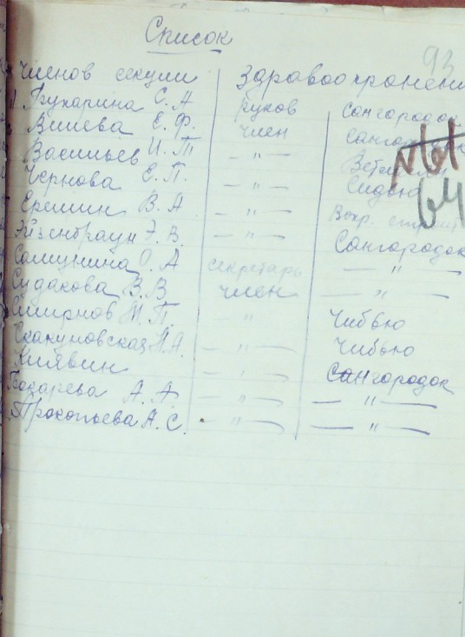
Список членов секции здравоохранения [10]
Основные годы ее нахождения на посту секретаря комсомольской организации пришлись на Великую Отечественную войну. Работать приходилось много, без выходных, выполняя не только медицинские обязанности, но и общественные поручения. Вот как вспоминает она об этих годах: «Провели комсомольские собрания и стали направлять на фронт. Каждого члена комсомола старались тепло проводить, организованно всем коллективом комсомольцев. Собирали одежду какая есть, продукты, организовывали учебу, ополченческие отряды, все было душевно и бодро…
Помогали чем могли эвакуированным гражданам... Заготавливали дрова и обеспечивали дровами семей фронтовиков и лечебные учреждения.
…Силами комсомольцев был организован огород, выращивали картофель на газонах сангородка. Сами садили, ухаживали, спасали от морозов…Силами комсомольцев снимали урожай. Весь картофель отдавали семьям фронтовиков, в знак дружбы прямо на поле когда копали картофель варили в мундирах картошку и устраивали коллективный ужин в честь урожая, она в то время была очень вкусная» [11].
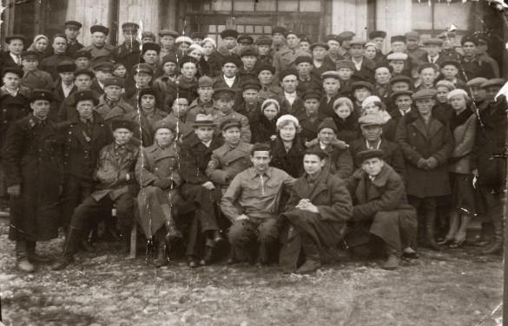
Первая Ухтинская районная комсомольская конференция [12]
Конечно руководство поощряло активного молодого работника благодарностями в 1939 году, а в 1940 году Анна Сосипатровна «За добросовестное отношение к обязанностям, хорошие показатели в работе и ее освоение» была премирована костюмом. В ноябре 1943 года она была удостоена Почетной грамоты ЦК ВЛКСМ «За активное участие в решении военно-хозяйственных задач и в честь 25-летие ВЛКСМ» [13].
Удачно складывалась у Анны Сосипатровны и личная жизнь. В марте 1941 года она вышла замуж за Самунина Николая Александровича. А 22 июня 1941 года началась война. «Мы все секретари комитетов комсомола написали заявление добровольно пойти на фронт, но меня не взяли, медкомиссия не пропустила, я была беременная. 15 декабря 1941 года у меня родился сын весом 1700 грамм. Много пришлось отдать внимание недоношенному ребенку. Мужа взяли в армию 2 февраля 1942 года. Он пришел через 5,5 лет. Я осталась одна с ребенком. Было трудно, работа, комсомол, но привыкла», - вспоминает Анна Сосипатровна [14].
Читая сегодня эти строки, поражаешься стойкости и мужеству этой женщины.
Чтобы прокормить сына были проданы кое-какие пожитки и куплена коза. С козой случилась удивительная история. Так как была зима, то козу поселили на чердаке и кормили соломой с крыши, коза давала стакан молока в день. А весной неожиданно для всех коза окотилась и стала давать уже почти по ведру молока в сутки. Так, благодаря козе, семья и выжила в войну. Чуть позже на помощь Анне Сосипатровне приехала ее мама, с ней стало легче справляться с сыном и хозяйством.
В январе 1944 года Анну Сосипатровну командировали в Куйбышев на учебу в военную школу. «Трудное время было в Куйбышеве: страшный голод, раненые, по Волге с юга были бомбежки…» [15]. Днем курсанты школы НКВД обучались, а вечером и ночью охраняли склады с боеприпасами и оружием.
После окончания учебы А. С. Самунину хотели оставить в Куйбышеве, но руководство Ухтижемлага, отправившее на учебу, потребовало обратно своего сотрудника. По дороге домой, Анна Сосипатровна, узнав, где находится часть, в которой служил муж Николай Александрович, смогла повидаться с ним [16].
По возвращению в Ухту А. С. Самунину в мае 1944 года назначили начальником Санчасти Ухтижемлага НКВД, это была санчасть нефтешахты № 1 ОЛП-4 (отдельное лагерное подразделение). Проработала она в этой должности 11 лет.
Санчасть была на хорошем счету, смертность там была низкая, врачей и медработников отличал высокий уровень квалификации. Санчасть включала в себя поликлинику, рентгенкабинет и лабораторию. Санчасть обслуживала лагерное население и жителей поселка. Анна Сосипатровна всегда очень внимательно относилась к людям, независимо от их статуса. «Если человек болен, его надо лечить», - говорила она [17]. За это ее любили и уважали в поселке. Всю жизнь она получала письма из разных уголков страны с благодарностью от своих бывших пациентов, выживших благодаря ее заботе. Ее так и называли «сестра милосердия» [18].

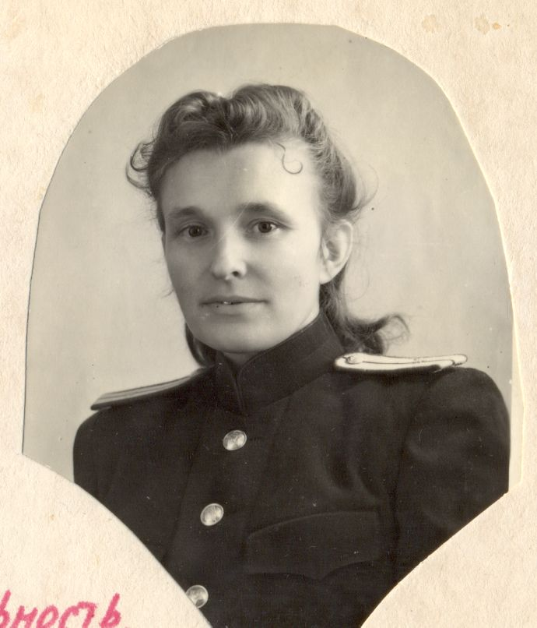
А. С. Самунина. 1944 г. Семейный архив
Одновременно с работой в больнице Анна Сосипатровна продолжала и общественную жизнь. В течение 15 лет на шахте № 1 избиралась секретарем партийной организации, членом обкома КПСС. В Коммунистическую партию А. С. Самунина вступила еще в годы войны в июле 1943 года и оставалась верна ей до конца жизни. Сохранился партийный билет Анны Сосипатровны с отметками об уплате членских взносов до 1997 года, в то время как, в начале 1990-х годов действовал запрет на деятельность КПСС. В своей автобиографии Анна Сосипатровна записала: «Никогда не боялась, и какая была – никогда не перекрашивалась в своей идеологии». Это еще раз показывает стойкость ее характера.
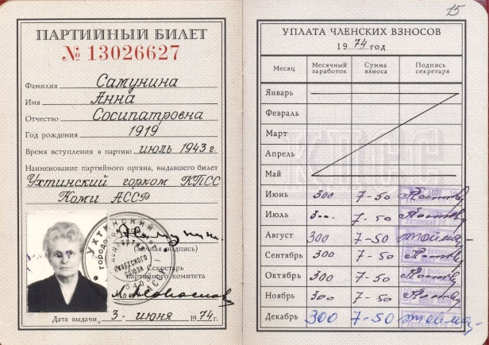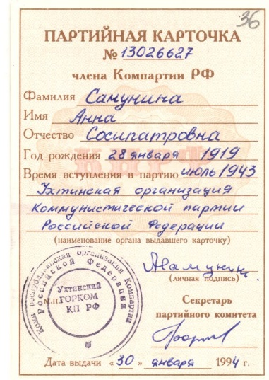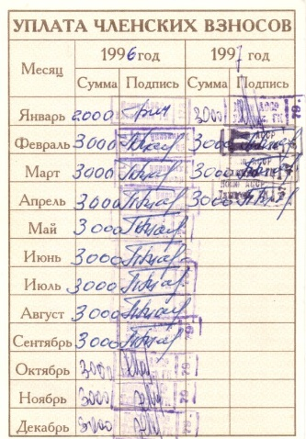
Партийные билет и партийная карточка А. С. Самуниной [19]
Также за это время Анна Сосипатровна стала еще дважды мамой, в 1947 году родился сын Николай, а в 1951 году дочь Валентина.
С позиции современной женщины приходится только удивляться как и когда она все успевала.
После ликвидации Ухтижемлага в 1955 году А. С. Самунина осталась работать на нефтешахте № 1 фельдшером больницы, а позже заведующей здравпунктом № 1.
За годы своей службы на медицинском поприще Анна Сосипатровна получила множество наград и поощрений. За службу в годы ВОв Анна Сосипатровна была награждена медалью «За доблестный труд в Великой Отечественной войне 1941-1945 гг.» в 1945 году. В 1947 году была награждена значком «Отличник здравоохраненийя». В 1951 году она стала кавалером ордена Красная звезда, в 1954 году ордена Красного знамени.

2 Глава поссовета

29 ноября 1963 года А. С. Самунину избирают председателем исполкома Ярегксого поселкового Совета депутатов трудящихся. На этой должности она проработала тринадцать лет по июль 1977 года [20]. Территория, подчинявшаяся Совету была около 100 км протяженностью от пос. Боровой до станции Нижний Доманик, а также включала в себя Лунь-Вож, Карсты, Тобысь, Юкарку с прилегающим Боровским леспромхозом.
Председатель во вверенной территории отвечал за все, а его полномочия были обширными. Поселковый Совет в те годы обладал следующими обязанностями:
- Руководит на своей территории государственным, хозяйственным, социально-культурным строительством, утверждает планы экономического и социального развития поселков; утверждает поселковый бюджет и отчеты об их выполнении;
- Осуществляет руководство подчиненными ему государственными органами, предприятиями и организациями;
- Обеспечивает соблюдение законов, охрану общественного порядка, прав граждан;
- Осуществляет государственный контроль за использованием всех земель на территории поселкового Совета, принимает решение об отводе земельных участков из земель расположенных на территории поселка;
- Организует строительство и ремонт дорог местного значения;
- Поселковый Совет рассматривает наказы избирателей, утверждает планы мероприятий по наказам, организует выполнение наказов избирателей, осуществляет контроль за их реализацией;
- Принимает решения в пределах полномочий, обеспечивает их исполнение [21].
Анна Сосипатровна успевала во все вникать, быть ко всему причастной, выступать инициатором многих начинаний. Она старалась всегда вникнуть в проблемы других людей и всем помочь.
«Вот так пять человек в двух комнатушках и ютимся. Спасибо, конечно, что зашли, чтоб посмотреть, убедиться…
Председатель исполкома Ярегского поселкового Совета Анна Сосипатровна Самунина слушала, не перебивая. Пусть Мария Тимофеевна выскажет наболевшее…
- Да, тесно живете, - согласилась Самунина. – В первом же доме, который будем сдавать в эксплуатацию, постараемся вам выделить квартиру. Это я обещаю.
- Запишите, сказала, Мария Тимофеевна, - а то забудете.
- Не беспокойтесь, у меня, слава богу, хорошая память.
И действительно, память Анну Сосипатровну никогда не подводила. И слов не бросала на ветер, скажет – сделает. Сейчас Гавриловы живут в трехкомнатной благоустроенной квартире по улице Космонавтов.
Только ли Гавриловым она помогла? Если попытаться составить список ее добрых дел, то пришлось бы, наверное, исписать не один лист бумаги. Анна Сосипатровна никогда не ставила это себе в заслугу. Быть среди людей и в силу своих возможностей помогать им она, председатель исполкома поселкового Совета, считала своей прямой обязанностью…». Так рассказывается о деятельности Анны Сосипатровны в газете «Ухта» в 1979 году [22].
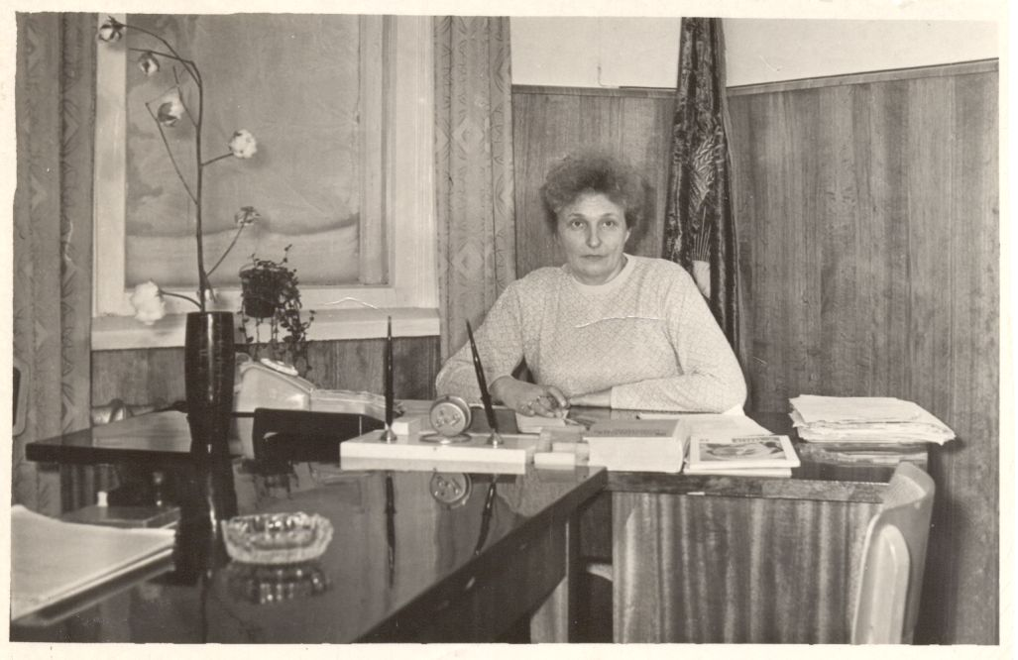
А. С. Самунина в рабочем кабинете. 23 марта 1969 г.
Семейный архив
Именно при ней началось строительство первых кирпичных благоустроенных домов, детских садов, магазинов и столовой. В поселке Ярега были построены Дом культуры, музыкальная школа и спортивный комплекс.
Некоторые объекты возводились при финансовой поддержке нефтешахтного управления «Яреганефть». Нефтяники-шахтеры всегда с уважением относились к А. С. Самуниной. Например, она убедила бригаду подземного бурения Александра Измайлова включиться в соревнование за право называться коллективом коммунистического труда [23].
Анна Сосипатровна успевала уделять время семье, работе и осуществила свою давнюю мечту – получить высшее образование. В 1965 году она поступила учиться в Москву во Всесоюзный юридический заочный институт, получив в 1970 году диплом по специальности «Правоведение». Так как не хватало учителей, то «по решению партии» с 1970 по 1977 годы А. С. Самунина начинает преподавать в вечерней школе рабочей молодежи биологию, историю, основы конституционного права.
За период 1964-1977 годов Совет Министров Коми АССР, анализируя ход жилищного строительства, снос ветхого жилья, благоустройства, медицинского обслуживания, наведения общественного порядка, промышленного строительства 7 раз присуждал Ярегскому поселковому Совету I место с вручением переходящего Красного Знамени и денежной премии [24].
В 1970 году А. С. Самунина принимала участие во всероссийском совещании председателей исполкомов сельских и поселковых советов в Кремле. Признанием заслуг Анны Сосипатровны стало награждение ее орденом Трудового Красного Знамени в 1971 году, а в 1973 году присвоено Почетное звание «Заслуженный работник народного хозяйства Коми АССР».
За ее деятельность в области образования А. С. Самунина была награждена в 1967 году Почетными грамотами Министерства просвещение Коми АССР – за помощь в подготовке школ к 1967-68, 1970-1971 учебных годах [25].
Но самой главной наградой для Анны Сосипатровны стали, конечно же те изменения, которые произошли в поселке, в том числе, благодаря ее труду. Получив в начале работы в поссовете «только красный флаг на здании сельсовета и печать в пустом сейфе», в 1977 году в «наследство» своему приемнику она оставила уже один из самых благоустроенных поселков в Коми АССР с населением около 12 тыс. человек и со статусом поселок городского типа.

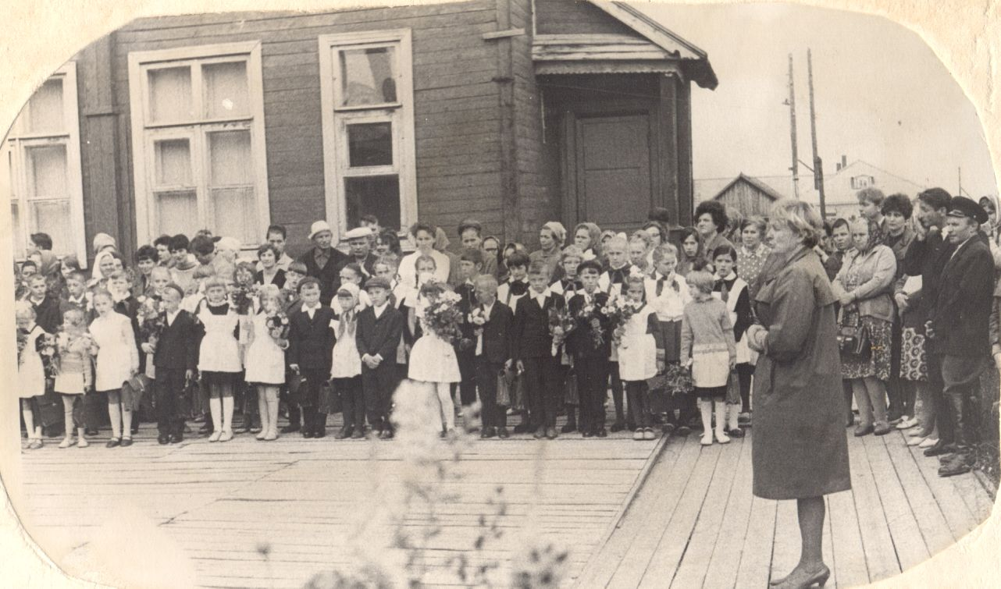
Выступление А. С. Самуниной перед школьниками. Семейный архив
3 Развитие спорта

Отдельным «направлением» деятельности А. С. Самуниной стало участие в развитии спорта в Ухте. Еще в годы ВОв, будучи комсомолкой, Анна Сосипатровна активно участвовала в организации военно-спортивных игр на лыжах между комсомольцами Сангородка, первой школы, горно-нефтяного техникума.
Став председателем Ярегского поссовета, она также стремилась развивать спорт. Активно работал спортивный комитет на Яреге при непосредственном участии профсоюзного и комсомольского комитетов шахты.
В 1960-е годы по распоряжению Правительства Коми АССР было решено проводить в пос. Ярега спортивные соревнования среди детей и подростков всех городов республики, руководителем и организатором этих соревнования была назначена А. С. Самунина. Зимой это был турнир по хоккею «Золотая шайба», летом – по футболу «Кожаный мяч». Соревнования проводились ежегодно с участием 11-13 команд. Анна Сосипатровна должна была проконтролировать буквально все: подготовку хорошего катка с хорошим льдом зимой, а летом – стадиона, их расчистку, разметку; прием всех команд, обеспечение их транспортом. Необходимо было обеспечить быт юных спортсменов, оборудовать раздевалки, душевые. Организовать нормальное полноценное питание, проконтролировать отношения между командами, не допустить драк, оскорблений, связанных с проигрышами. Соревнования продолжались 14 дней подряд, и в течение семи лет Анна Сосипатровна занималась их организацией. По ее воспоминаниям в работу также было включено большое количество людей из администрации Ухты, шахтоуправления, здравоохранения и др.
Соревнования собирали полный стадион зрителей даже во время тренировок. В то время участвовал в турнире «Золотая шайба» и известный ухтинский хоккеист Сергей Алексеевич Капустин.
Одно из таких соревнований посетил Анатолий Анатольевич Исаев, известный спортивный обозреватель газет «Комсомольская правда» и «Труд», доктор педагогических наук, автор многочисленных работ по психологии и педагогике спорта. В одной из своих работ он также описывает и соревнования на Яреге.

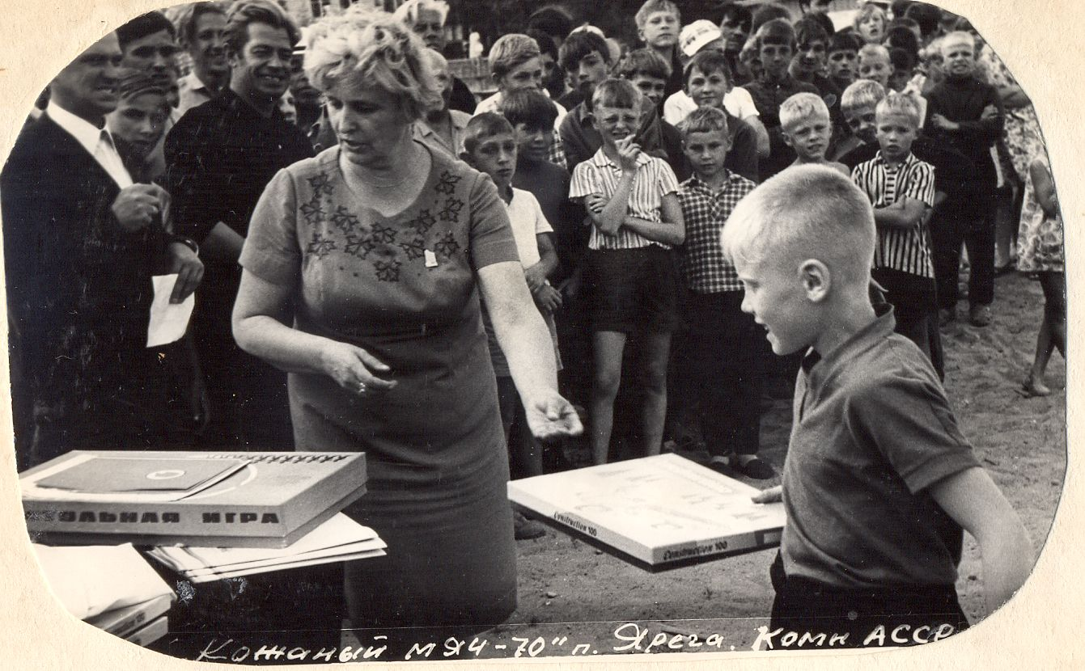
А.С. Самунина награждает победителей турнира «Кожаный мяч». 1970 г.
Семейный архив.
За отличную организацию турниров Анна Сосипатровна получила Почетные грамоты Комитета по физической культуре и спорту при Совмине Коми АССР, в том числе Диплом II степени Комитета по физической культуре и спорту при Совмине Коми АССР на приз клуба «Золотая шайба» и «Кожаный мяч» в 1968 году и Диплом I степени клуба «Золотая шайба» [26].

4 Ветеранское движение

В 1977 году Анна Сосипатровна переводится на должность помощника председателя Ухтинского горисполкома, проработав здесь до 1987 года вплоть до выхода на пенсию.
Параллельно с работой в горисполкоме Анна Сосипатровна принимает активное участие в создании и деятельности ветеранского движения в Ухте. В 1968 году по решению Ухтинского горкома комсомола к 50-летию ВЛКСМ был создан совет ветеранов комсомола, который положил начало ветеранскому движению в г. Ухте. Присоединилась к совету ветеранов комсомола Анна Сосипатровна еще в 1971 году и сразу начинает активно участвовать в деятельности совета.
В 1976 году был организован Совет ветеранов под руководством В. Г. Кордорского и А. С. Самуниной в п. Ярега. В 1977 году, перейдя на работу в горисполком, Анна Сосипатровна возглавляет совет ветеранов при горисполкоме.
В 1978 году Анна Сосипатровна была награждена медалью «Ветеран труда». Ее деятельность всегда высоко оценивалась коллегами. Так, на третьей отчетно-выборной конференции председатель городского Совета ветеранов комсомола, войны и труда И. А. Липин отмечал: «Большая плановая работа во всех направлениях велась Советом ветеранов Ухтинского горисполкома (председатель А. С. Самунина). В аппарате Ухтинского горисполкома проведено 112 бесед и докладов с охватом более 4000 человек молодежи в коллективах организаций и учреждений, подчиненных горисполкому, а также в школах, домах культуры и библиотеках. В честь 60-летия Ленинского комсомола в горисполкоме проведен вечер встречи поколений комсомольцев, на котором выступили ветераны комсомола, участник освоения целинных земель А.И. Зерюнов, А.С. Самунина, Н.Д. Мишева и другие» [27].
Как отмечено уже в документах V отчетно-выборной конференции Совета ветеранов в 1982-1983 гг. Анна Сосипатровна приняла участие в 40 мероприятиях. Также, как председатель Совета ветеранов Ухтинского горисполкома, она проводила большую работу с активом ветеранов по улучшению работы сотрудников аппарата горисполкома в области социально-трудового, жилищного, торгового и медицинского обслуживания ветеранов и инвалидов труда. В 1986 году А. С. Самунина была выбрана ответственным секретарем Ухтинского городского Совета ветеранов. На этой должности она проработала до 2003 года.
Деятельность Анны Сосипатровны в Совете ветеранов была самая разнообразная. Это и выступления перед ухтинской молодежью на совершенно разные темы, сбор исторических материалов для архивов и музеев, участие в эстафете памяти, участие в слете солдатских матерей. Конечно организация встреч и помощь ветеранам. «Посетила 280 квартир ветеранов. Приняла 830 человек на личном приеме по различным вопросам, оказала помощь и дала разъяснения 32 людям», - отчитывалась о своей годовой деятельности Анна Сосипатровна [28].
Благодаря ее усилиям были созданы клуб ветеранов работников культуры «Рябинушка» и хор ветеранов «Фронтовых друзей».
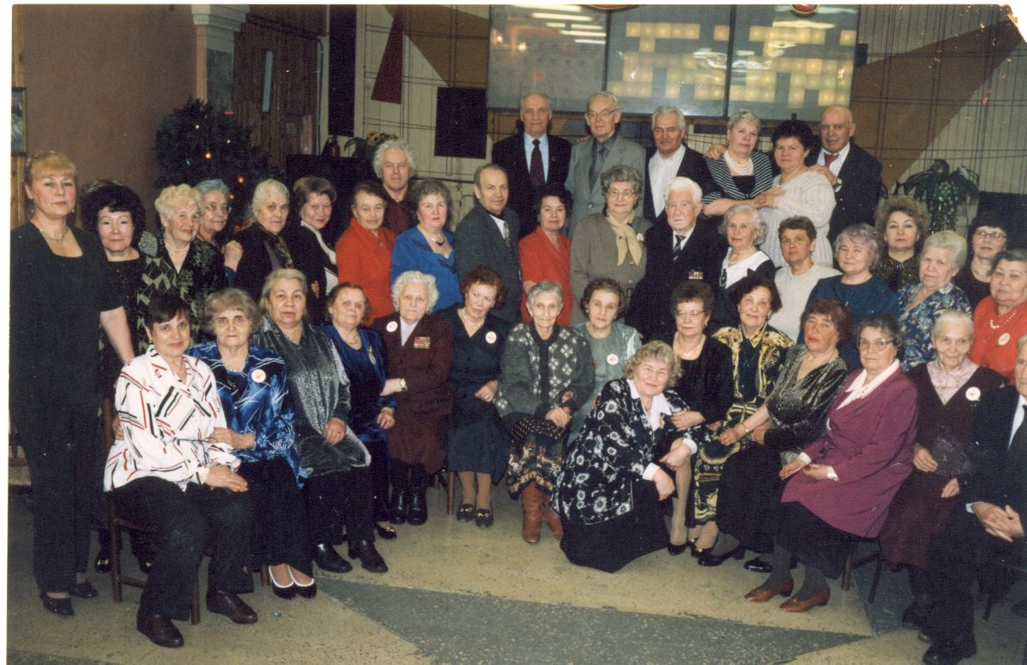
Последнее фото Анны Сосипатровны. Юбилей клуба «Рябинушка». 28 марта 2003 года. Семейный архив
Участвовала Анна Сосипатровна в деятельности городского общества ВООПИК и городского Комитета защиты мира.
Учитывая трудовой путь Анны Сосипатровны, ее общественно-политическую деятельность, вклад в развитие и становление Ухты 17 ноября 1988 года ей было присвоено звание «Почетный гражданин города Ухты».
Выйдя на заслуженный отдых, Анна Сосипатровна продолжила свою общественную деятельность и помощь людям.
В непростые для страны 1990-е годы Ухтинский городской Совет ветеранов войны, труда, Вооруженных сил и правоохранительных органов оказывал посильную помощь ветеранам, инвалидам, людям, оказавшихся в тяжелой жизненной ситуации. Просматривая ее отчеты, как секретаря, о деятельности Совета ветеранов, видим какие вопросы были на повестке дня. Переживали за все, начиная от нравственного воспитания молодежи и заканчивая отсутствием средств на льготный проезд ветеранам [29].

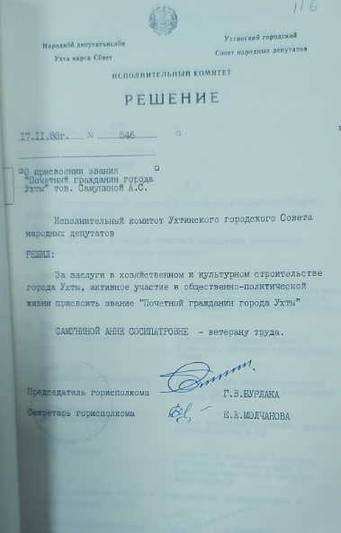
Решение исполкома Ухтинского городского Совета народных депутатов о присвоении звания «Почетный гражданин города Ухты» [30]
В апреле 2001 года Анна Сосипатровна принимает участие в Республиканском семинаре ответственных секретарей городских, районных Советов ветеранов Республики Коми. Она выступила с докладом «Об опыте работы комиссий по социальным, бытовым вопросам городского Совета ветеранов». Из доклада видно какую огромную работу проводил Совет, пытаясь помочь многим людям: «2000 человек торговых работников бывшего объединения Коминефть брошены на произвол судьбы. Мы с отделом торговли всех взяли на учет. Нам удалось через коммерческие организации поощрить их продуктовыми наборами 300 чел, а всего пенсионеров ветеранов 2 тыс. чел. По этому вопросу в дальнейшем мы будем работать….В Совете у нас организовано дежурство ветеранов 4 раза в неделю, кроме того ежедневно принимает ветеранов председатель городского Совета Истомин А. Г. и отв. секретарь Самунина А. С….В Совет ежедневно приходят 30-40 чел., мы всех вежливо выслушиваем и реагируем на их просьбы….Это нелегко, но мы выполняем эту работу». Это лишь небольшая выдержка из ее выступления [31].
За вклад в развитие ветеранского движения Анна Сосипатровна в 1998 году была удостоена звания «Почетный ветеран Республики Коми», а за активное участие в деятельности городского Комитета защиты мира награждена Дипломом Российского Комитета защиты мира за активное участие в укреплении мира и дружбы между народами.
Так всю свою жизнь Анна Сосипатровна Самунина посвятила людям, труду, стране. Вырастила и воспитала троих детей. Честно и добросовестно выполняла свою работу, хотя иногда и было «нелегко». Ушла из жизни Анна Сосипатровна 29 марта 2003 года.

Заключение

Безусловно Анна Сосипатровна Самунина внесла неоценимый вклад в развитие г. Ухты. Ее деятельность была направлена на решение самых разных задач – здравоохранения, местного самоуправления, образования и воспитание молодежи, спорта, ветеранского движения. И на любом из этих начинаний она добилась успеха.
Анна Сосипатровна прожила интересную непростую жизнь. Вырастила троих детей. Она является для всех нас примером стойкости, решительности, благородства, доблести, мужества, примером того, что если есть желания и стремления, то любые препятствия преодолимы.
Благодаря таким женщинам, как Анна Сосипатровна, наша страна смогла победить в Великой Отечественной войне, преодолеть все ее тяжелейшие последствия, вырастить достойное новое поколение.
За свою деятельность А. С. Самунина получила множество наград и званий, но главной наградой является то, что память о ней, о ее труде сохраняется до сих пор.

Список источников и литературы

1. Архивный отдел администрации МОГО «Ухта». Ф. 122, оп. 1, д. 80, л. 37.
2. Там же. Л. 38.
3. Там же. Л. 43.
4. Там же. Л. 38.
5. Там же. Л. 69.
6. Бышка Л. В. Нужны ли женсоветы? [Электронный ресурс] / https://mr-ust-majskij.sakha.gov.ru/news/front/view/id/2603594. Дата обращения 06.12.2021.
7. Архивный отдел администрации МОГО «Ухта». Ф. 122, оп. 1, д. 80, л. 70.
8. Архивный отдел администрации МОГО «Ухта». Ф. 14, оп. 1, д. 4, л. 63, 64.
9. Архивный отдел администрации МОГО «Ухта». Ф. 69, оп. 1, д. 277, л 160 об.
10. Архивный отдел администрации МОГО «Ухта». Ф. 14, оп. 1, д. 4, л. 64.
11. Архивный отдел администрации МОГО «Ухта». Ф 87, оп. 1, д. 328, л. 1, 2.
12. Векшина Т. А. История комсомольской организации Ухты. Как все начиналось [Электронный ресурс] / http://www.ukhta-lib.ru/kraeved/reports/2865-kraeved-2019-02-06-00.html. Дата обращения: 06.12.2021.
13. Архивный отдел администрации МОГО «Ухта». Ф. 122, оп. 1, д. 80, л. 49, 51.
14. Книга Памяти города Ухты. Труженики тыла в годы Великой Отечественной войны. Историко-информационное издание. – Сыктывкар, 2005. – С. 138.
15. Архивный отдел администрации МОГО «Ухта». Ф. 122, оп. 1, д. 80, л. 39.
16. Буторина С. А. Ради этого стоило жить [Электронный ресурс] / https://mouhta.ru/directions/archive/articles/article2.php. Дата обращения: 06.12. 2021.
17. Архивный отдел администрации МОГО «Ухта». Ф. 122, оп. 1, д. 80, л. 30.
18. "Река времён...", живи и помни... [Электронный ресурс] / http://forum-history.ru/showthread.php?t=1260. Дата обращения: 17. 12 .2021.
19. Архивный отдел администрации МОГО «Ухта». Ф. 122, оп. 1, д. л. 15, 35.
20. Там же. Л. 43.
21. Архивный отдел администрации МОГО «Ухта». Историческая справка фонда № 45 «Администрация поселка Ярега, администрации МОГО «Ухта», л. 10-11.
22. Архивный отдел администрации МОГО «Ухта». Ф. 69, оп. 1, д. 54, л. 36.
23. Там же.
24. Архивный отдел администрации МОГО «Ухта». Историческая справка фонда № 45 «Администрация поселка Ярега, администрации МОГО «Ухта», л. 10-11.
25. Архивный отдел администрации МОГО «Ухта». Ф. 122, д. 80, л. 64-65.
26. Там же. Л. 32.
27. Буторина С. А. Указ. cоч.
28. Архивный отдел администрации МОГО «Ухта». Ф. 122. оп. 1. д. 27, л. 32.
29. Архивный отдел администрации МОГО «Ухта». Ф. 122, оп. 1, д. 27.
30. Архивный отдел администрации МОГО «Ухта». Ф. 14, оп. 1, д. 873, л. 116.
31 Архивный отдел администрации МОГО «Ухта». Ф. 122, оп. 1, л. 38-45.

